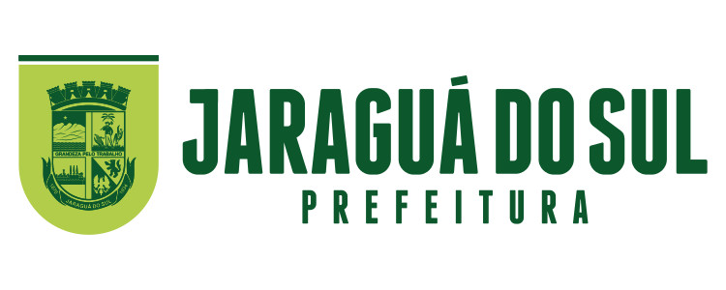
ESTADO DE SANTA CATARINA
PREFEITURA MUNICIPAL DE JARAGUÁ DO SUL
Secretaria Municipal da Assistência Social e Habitação
Conselho Municipal dos Direitos da Criança e do Adolescente - CMDCA



